Autorica: Tamara Lajtman, prof.

Književnost i stvaralaštvo: Tone Pavček, Jednostavne riječi

nastava na daljinu

Udžbenik Hrvatski bez granica 8
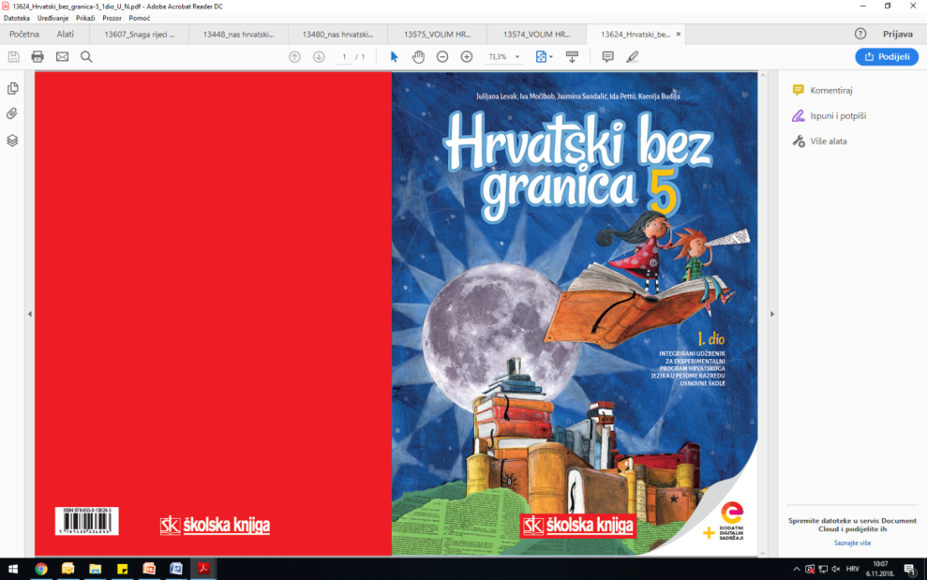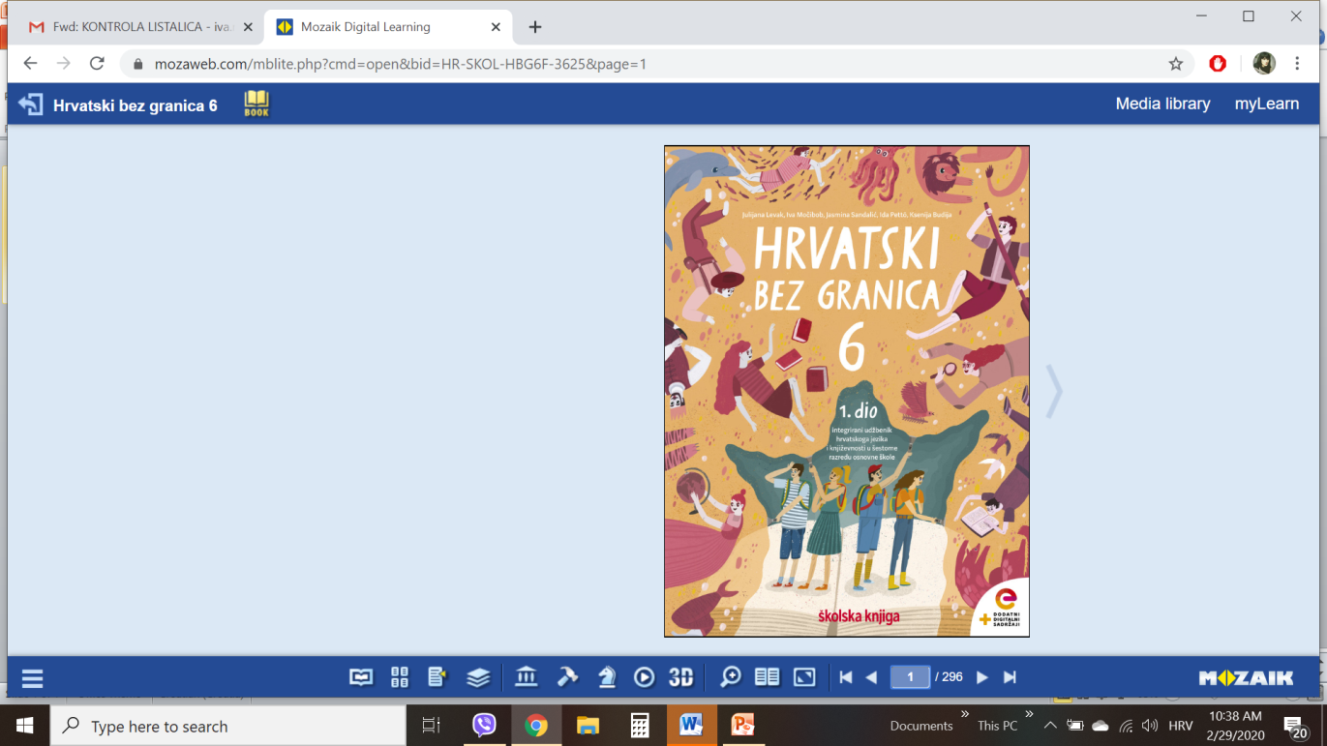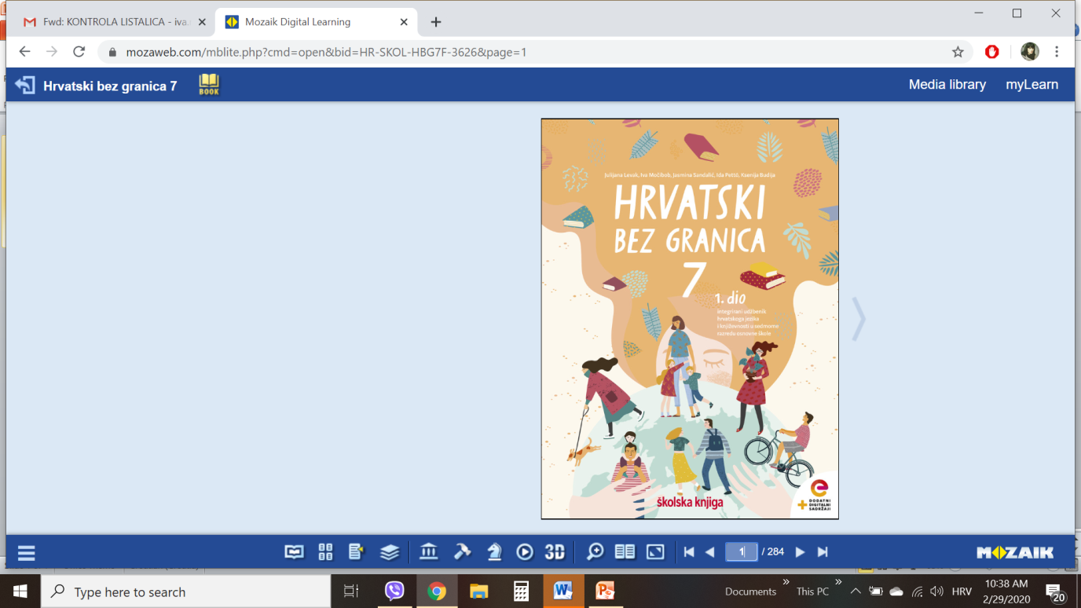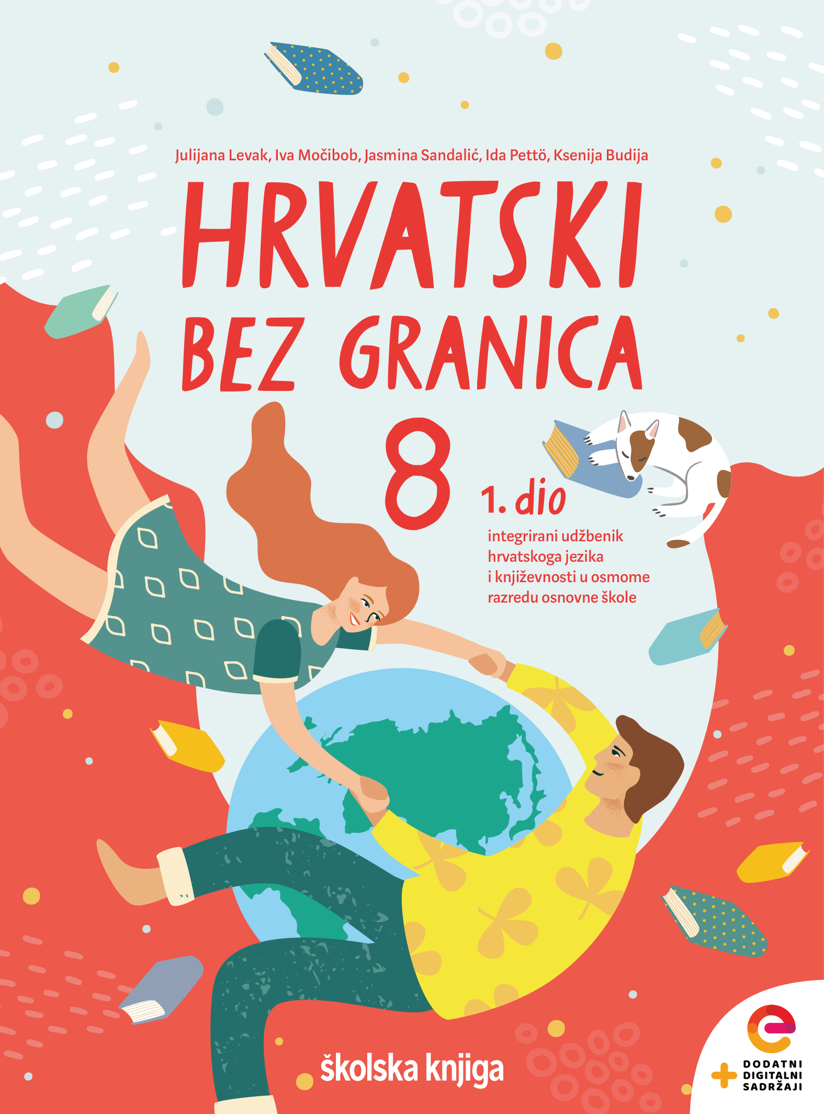

VRIJEME OSTVARIVANJA: _______________________________

BROJ SATI NASTAVE: 1 sat

Dragi učeniče / draga učenice, u satu koji slijedi:

– samostalno ćeš raditi na književnome tekstu slijedeći upute
– odgovarati na pitanja vezana uz razumijevanje književnoga teksta primjenjujući temeljna
književnoteorijska znanja
– objašnjavati važnost riječi i njihovo osnovno i preneseno značenje
Pažljivo čitaj upute u zadatcima. Aktivnosti su planirane za 1 nastavni sat. Planiraj vrijeme za svaku pojedinu aktivnost. Obavljene zadatke pošalji svojemu učitelju / svojoj učiteljici na dogovoreno mjesto i u dogovoreno vrijeme.

KNJIŽEVNOST I STVARALAŠTVO: Tone Pavček, Jednostavne riječi

OPIS AKTIVNOSTI
1. aktivnost – razgovor, priprema za susret s pjesmom
Otvori 10. stranicu u udžbeniku Hrvatski bez granica 8, 1. dio (https://www.e-sfera.hr/prelistaj-udzbenik/2900355f-967b-4d8f-9a26-0899666e6938). Razmisli o značenju sljedećih riječi: nada, skromnost, istina, ljubav, pravda, prijateljstvo, tolerancija, dobrota. Koja od njih najbolje predstavlja vrijednosti koje si usvojio tijekom odrastanja? Objasni značenje odabrane riječi. Svoj odgovor zapiši u bilježnicu.

2. aktivnost – čitanje pjesme ili slušanje audiozapisa
Pročitaj u udžbeniku ili uz pomoć poveznice poslušaj u digitalnome udžbeniku (https://www.e-sfera.hr/dodatni-digitalni-sadrzaji/128b2c67-577e-41c7-ba18-476eb07d11a0/ ) zvučni zapis pjesme Jednostavne riječi Tone Pavčeka. Naslov i ime autora zapiši u bilježnicu.

3. aktivnost – provjeravanje razumijevanja slušanoga/pročitanoga
Nakon slušanja zvučnoga zapisa / čitanja ulomka usmeno odgovori na pitanja u rubrici Razumijem što čitam, u udžbeniku, str. 11.

4. aktivnost – prepoznavanje književnih pojmova
I.
U bilježnicu odgovori na pitanja iz rubrike Učim i prepoznajem književne pojmove, udžbenik, str. 11. Odredi temu i ideju pjesme. Promotri duljinu stihova te vrstu strofa. Razmisli kakav je ritam pjesme.
II.
U digtalnome udžbeniku, u rubrici Umjetnost riječi odigraj tri digitalne igre (poveznica: https://www.e-sfera.hr/dodatni-digitalni-sadrzaji/128b2c67-577e-41c7-ba18-476eb07d11a0/ ).

5. aktivnost – digitalne igre
I. Riješi zadatak Neobična značenja za obične riječi (Oblikuj rečenicu u kojoj ćeš uporabiti zadane riječi u prenesenome značenju) u rubrici Povezujem i stvaram, u digitalnome udžbeniku (poveznica: https://www.e-sfera.hr/dodatni-digitalni-sadrzaji/128b2c67-577e-41c7-ba18-476eb07d11a0/ ).

II. Riješi zadatak Krasnoslov u rubrici Povezujem i stvaram, u digitalnome udžbeniku (poveznica: https://www.e-sfera.hr/dodatni-digitalni-sadrzaji/128b2c67-577e-41c7-ba18-476eb07d11a0/ ).

6. aktivnost – stvaralački kutak
Na sljedećoj poveznici (https://view.genial.ly/5f784c7e73991b0cf572f09e ) nalaze se upute za stvaralački zadatak. Poigraj se riječima i napiši činkvinu i akrostih.

